

**Есет батыр Көкіұлының (1667-1749) мавзолей-кешені - тарихи-мәдени мұра объектісінің қорғау аймағы, құрылыс салуды реттеу аймағы мен қорғалатын табиғат ландшафты аймағы туралы**

***Күшін жойған***

Ақтөбе облыстық мәслихатының 2015 жылғы 27 мамырдағы № 310 шешімі. Ақтөбе облысының Әділет департаментінде 2015 жылғы 26 маусымда № 4396 болып тіркелді. Күші жойылды - Ақтөбе облысы мәслихатының 2020 жылғы 10 тамыздағы № 556 шешімімен

      Ескерту. Күші жойылды - Ақтөбе облысы мәслихатының 10.08.2020 № 556 шешімімен (алғашқы ресми жарияланған күнінен кейін күнтізбелік он күн өткен соң қолданысқа енгізіледі).  
      Қазақстан Республикасының 2003 жылғы 20 маусымдағы Жер кодексінің 127-бабының 2-тармағына, "Тарихи-мәдени мұра объектілерін қорғау және пайдалану туралы" Қазақстан Республикасының 1992 жылғы 2 шілдедегі Заңының 36-бабының 2-тармағына, "Қазақстан Республикасындағы жергілікті мемлекеттік басқару және өзін-өзі басқару туралы" Қазақстан Республикасының 2001 жылғы 23 қаңтардағы Заңының 6-бабына және Қазақстан Республикасы Мәдениет және спорт министрінің 2014 жылғы 29 желтоқсандағы № 156 бұйрығымен бекітілген, Нормативтік құқықтық актілерді мемлекеттік тіркеу тізілімінде № 10171 тіркелген, Тарихи-мәдени мұра объектілерінің қорғау аймақтарын, құрылыс салуды реттеу аймақтарын және қорғалатын табиғат ландшафты аймақтарын айқындау және пайдалану режимі қағидаларының 3, 9-тармақтарына сәйкес, Ақтөбе облыстық мәслихаты **ШЕШІМ** **ҚАБЫЛДАДЫ:**  
      1. Осы шешімнің 1, 2 қосымшаларына сәйкес, Алға ауданында орналасқан, Есет батыр Көкіұлының (1667-1749) мавзолей-кешені - тарихи-мәдени мұра объектісінің қорғау аймағы, құрылыс салуды реттеу аймағы мен қорғалатын табиғат ландшафты аймағының шекаралары қоса беріліп отырған схемалық картаға сәйкес бекітілсін  
      2. Осы шешімнің орындалуын бақылау облыс әкімінің орынбасары С.Қ.Нұрқатоваға жүктелсін.  
      3. Осы шешім оның алғашқы ресми жарияланған күнінен кейін күнтізбелік он күн өткен соң қолданысқа енгізіледі.

|  |  |
| --- | --- |
| *Облыстық мәслихаттың* *сессия төрағасы* | *Облыстықмәслихаттың хатшысы* |
| *В. ЩЕГЕЛЬСКИЙ* | *С. ҚАЛДЫҒҰЛОВА* |

|  |  |
| --- | --- |
|  | 2015 жылғы 27 мамырдағы № 310 облыстық мәслихаттың шешіміне 1-қосымша |

**Есет батыр Көкіұлының (1667-1749) мавзолей-кешені - тарихи-мәдени мұра объектісінің қорғау аймағы, құрылыс салуды реттеу аймағы мен қорғалатын табиғат ландшафты аймағының шекаралары**

      Мемориалды кешеннің қорғау аймағы Алға ауданының Бестамақ ауылынан шығысқа қарай 3 километр жерде орналасқан, Есет батыр Көкіұлының мавзолей-кешенінің бөлінбес функционалдық бөлігі болып табылатын ландшафттың шекаралары бойынша өтеді.  
      Қорғау аймағына:  
      Есет батыр Көкіұлының мавзолейі;  
      Есет батыр Көкіұлының мемориалдық кешені;  
      XIX-ХХ ғ.ғ. құлпытастар мен қабірүсті тас қоршаулар;  
      біздің заманымызға дейінгі І мыңжылдықтың екінші жартысына жататын алты қорған;  
      біздің заманымызға дейінгі І мыңжылдықтың екінші жартысына жататын екі тас мүсін;  
      жолдар енгізілген.  
      Есет батыр Көкіұлының (1667-1749) мавзолей-кешенінің қорғау аймағының, құрылыс салуды реттеу аймағының және қорғалатын табиғат ландшафты аймағы шекараларының жалпы ауданы 15,95 гектарды құрайды:  
      қорғау аймағының ауданы – 6,39 гектар;  
      құрылыс салуды реттеу аймағының ауданы – 2,46 гектар;  
      қорғалатын табиғат ландшафты аймағының ауданы – 7,1 гектар.  
      Қорғалатын табиғат ландшафты аймағы, ескерткішті қорғау аймағының шекарасына іргелес жатқан аумақты алып жатыр. Оған тарих және мекендік тіршілік үшін аса маңызды, жоғары ғылыми маңызға және жоғары эстетикалық сапаға ие табиғи айналасы енгізілген.

|  |  |
| --- | --- |
|  | 2015 жылғы 27 мамырдағы № 310 облыстық мәслихаттың шешіміне 2-қосымша |

**Есет батыр Көкіұлының (1667-1749) мавзолей-кешені - тарихи-мәдени мұра объектісінің қорғау аймағы, құрылыс салуды реттеу аймағы мен қорғалатын табиғат ландшафты аймағының шекаралары**

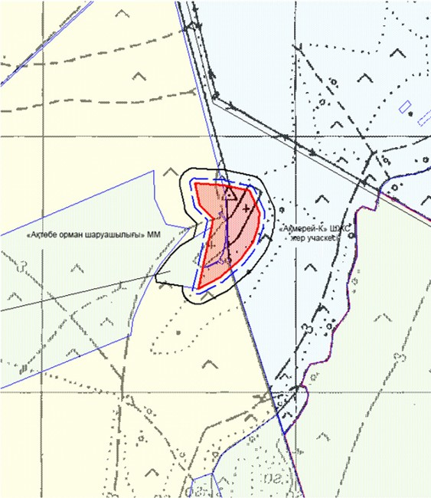

© 2012. Қазақстан Республикасы Әділет министрлігінің «Қазақстан Республикасының Заңнама және құқықтық ақпарат институты» ШЖҚ РМК